Введение

В Вооруженных Силах РФ широко применяются компоненты жидкого ракетного топлива (КЖРТ) ГОСТ В 27199-87 «Топливо ракетное жидкое. Термины и определения» и делят на однокомпонентные и двухкомпонентные. Двухкомпонентные жидкие топлива имеют самое широкое применение, так как они обеспечивают самую наибольшую удельную тягу двигателя, легко позволяют регулировать величину и направление тяги в полете, а также выключать двигатель и запускать его повторно.
Согласно приказа МО РФ от 22 августа 2018 года №464 « Об утверждении Инструкции по организации обеспечения качества компонентов жидкого ракетного топлива и горючего в Вооруженных Силах Российской Федерации на мирное и военное время» одним из показателей качества азоттетраоксидного окислителя является содержание оксидов азота.
В настоящее время существует несколько способов определения данного показателя качества: определение массовой доли оксидов азота по ГОСТ В 17145-83 и определение массовой доли оксидов азота полевым (экспресс) методом.
Цель данного курсового проекта - осуществление анализа преимуществ и недостатков существующих способов определения содержания оксидов азота в ракетных окислителях.

1 Современные ракетные топлива применяемые в Вооруженных Силах Российской Федерации

Ракетное топливо, вещество или совокупность веществ, представляющих собой источник энергии и рабочего тела для ракетного двигателя (РД). Ракетное топливо должно удовлетворять следующим основным требованиям: иметь высокий удельный импульс (тяга при расходе топлива 1 кг/сек;см. Реактивный двигатель), высокую плотность, требуемое агрегатное состояние компонентов в условиях эксплуатации, должно быть стабильным, безопасным в обращении, нетоксичным, совместимым с конструкционными материалами, иметь сырьевые ресурсы .
Известны ракетные топлива химические и нехимические: у первых необходимая для работы ракетного двигателя энергия выделяется в результате химических реакций, а образующиеся при этом газообразные продукты служат рабочим телом, то есть обеспечивают при расширении в сопле ракетного двигателя преобразование тепловой энергии химических превращений в кинетическую энергию потока, истекающего из сопла ракетного двигателя; у вторых энергия внутриядерных превращений или электрическая энергия (например, в ядерном или электрическом ракетного двигателя) передаётся специальному веществу, являющемуся только рабочим телом или его источником. Удельный импульс нехимических ракетных топлив зависит от термодинамических свойств и допустимой рабочей температуры рабочего тела, затрат энергии на создание тяги. Принципиально же по удельному импульсу эти ракетные топлива могут значительно превосходить химические.
В настоящее время на ракетной технике применяются:
-азотнокислотные окислители;
-азоттетроксидные окислители;
-пероксидводородные окислители;
-углеводородные горючие;
-аминное горючее;
-гидразиновое горючее;
-однокомпонентные топлива.
Азотнокислотные окислители - азотная кислота, тетраоксид азота и смеси на их основе. Азотнокислотные окислители широко распространены в ракетно-космической технике по двум основным положительным качествам: позволяют иметь высокую и длительную боеготовность ракетно-космического комплекса и имеют широкую сырьевую базу и низкую стоимость. Условные наименования : меланж 20ф, меланж 20к, меланж 27п, меланж 27и. Данные окислители состоят из: азотной кислоты, оксидов азота, ингибиторов коррозии (ортофосфорной кислоты, фтороводорода, йода).
Азоттетроксидные окислители - это тетроксид диазота (N2O4) или смесь веществ на его основе. Условные наименования: амил, амилин, амилин ос. Они представляют собой подвижные легколетучие жидкости оранжево – бурого цвета. Амилин и амилин ос имеют зеленоватый оттенок.
Пероксидводородные окислители- высококонцентрированные водные растворы пероксида водорода применяют и как однокомпонентное жидкое ракетное топливо, и как окислитель в двухкомпонентном топливе и в качестве источника получения парогаза. Получение этого компонента ЖРТ не представляет большой технической проблемы, однако эксплуатационные трудности при применении пероксида водорода осложняют его широкое использование. Пероксид водорода - нестабильное соединение, имеющее склонность к самопроизвольному распаду на воду и кислород с выделением тепла. Пероксид водорода представляет собой бесцветную прозрачную жидкость, при высокой концентрации имеет запах, напоминающий запах оксидов азота. Условные наименования: продукт – 030,продукт – 030 ВК.
Углеводородные горючие нашли широкое применение в ракетно-космической технике вследствие большого запаса химической энергии, крупного масштаба производства и сравнительно несложной эксплуатации. Они используются в нижних ступенях ракет-носителей, крылатых ракетах, космических аппаратах. Наибольшее распространение получили горючие типа керосина на основе дистиллятов прямой перегонки нефти. Однако для расширения компонентной нефтяной базы и улучшения энергетических и эксплуатационных свойств некоторые горючие получают путем глубокого гидрирования нефтяных фракций. В процессе гидрирования снижается содержание ароматических углеводородов и олефинов. В результате горючие на основе гидрированных углеводородов обладают высокой скоростью и полнотой сгорания, а также лучшими низкотемпературными свойствами. Условные наименования: Т – 1, Т – 1С, Т – 6, нафтил – горючие на основе дистиллятов прямой перегонки нефти и продуктов ее переработки типа керосина. А также Т – 185, который относится к продуктам с большим содержанием алкеновых и ареновых углеводородов.
Аминное горючее «Самин». ТГ-02-горючее являющееся смесью технических изомерных ксилидинов и технического триэтиламина и представляет собой легкоподвижную маслянистую жидкость от желтого до темно-коричневого цвета с характерным для жирных аминов запахом. По своим токсикологическим характеристикам относится к третьему классу опасности. Применяется в качестве компонента ракетного топлива для ЖРД, в паре с окислителями на основе азотной кислоты, при контакте с которыми самовоспламеняется.
Гидразинное горючее «Гептил». Гидразин и его алкилпроизводные составляют основу современных самовоспламеняющихся топлив. Высокая реакционная способность при взаимодействии с окислителями, относительно высокая плотность, малая молекулярная масса продуктов сгорания и практически неограниченная сырьевая база отличают эти горючие. Гидразинные горючие применяются в боевых баллистических ракетах, ракетах-носителях, двигательных и газогенерирующих установках космических объектов. Гидразинные горючие обычно используются с азотно-кислотными окислителями, кроме того, гидразин применяется в качестве монотоплива в двигателях малой тяги и в газогенераторах. Гидразин представляет собой бесцветную, дымящую на воздухе жидкость, сильно гигроскопичную и хорошо растворяющуюся в воде, спиртах, аминах и других полярник растворителях. Высокая температура кристаллизации гидразина затрудняет применение его в зимнее время.
Однокомпонентные топлива – это индивидуальные или смесевые гомогенные жидкости, способные в результате окислительно– восстановительных реакций или реакций разложения образовывать газообразные продукты с выделением значительного количества тепла
К данным топливам относятся: Изопропил нитрат (ОТ-155), ОТ-700,
ПВ-85.
Таким образом в ВС РФ ракетные топлива являются неотъемлемой частью организации обеспечения войск для качественного выполнения поставленных задач.

2 Организация контроля качества жидких ракетных топлив в Вооруженных Силах Российской Федерации

Обеспечение качества КЖРТ и горючего является одним из условий, определяющих надежную и безаварийную эксплуатацию ВВСТ. Горючее, поставляемое для Вооруженных Сил, должно соответствовать требованиям НД, дополнительным условиям, указанным в государственных контрактах, должно быть включенным в ГОСТ РВ 50920–2005 и иметь действующее, оформленное в установленном порядке решение о допуске к применению в ВВСТ (допуск).
Под обеспечением качества КЖРТ и горючего понимается:
-проведение научно-исследовательских работ, направленных на разработку теоретических основ, руководств, инструкций и методических рекомендаций по обеспечению сохранения и контроля качества КЖРТ и горючего;
-разработка тактико-технических требований на создание новых марок КЖРТ, горючего и полевых средств контроля их качества;
-оценка соответствия требованиям Министерства обороны, предъявляемым к горючему, поставляемому для Вооруженных Сил;
-изучение закономерностей изменения качества КЖРТ и горючего при транспортировании, хранении, выдаче и заправке ВВСТ горючим;
-установление сроков хранения КЖРТ и горючего в резервуарах, таре и баках ВВСТ, определение видов, объемов и сроков проведения испытаний;
-контроль качества КЖРТ и горючего, поставляемых Вооруженным Силам, при их приеме, хранении и выдаче;
-установление на военное время допустимых отклонений качества горючего от требований НД, обеспечивающих безаварийную эксплуатацию ВВСТ;
-проведение расследований в целях установления и устранения причин, влияющих на ухудшение качества КЖРТ и горючего;
-организация восстановления качества некондиционных КЖРТ и горючего;
-контроль за техническим состоянием технологического оборудования и соблюдением условий, обеспечивающих сохранность качества КЖРТ и горючего при транспортировании, приеме, хранении, выдаче и заправке ВВСТ горючим;
-соблюдение сроков освежения (продление сроков хранения) КЖРТ и горючего, находящихся на длительном хранении, разработка планов освежения и контроль за их выполнением;
-соблюдение требований эксплуатационной документации по сохранению качества горючего в баках и системах ВВСТ;
-контроль качества горючего, поставляемого организациями экономического комплекса страны при оказании ими на договорных условиях услуг по обеспечению горючим воинских частей и заправке ВВСТ;
-научно-методическое руководство, контроль работы лабораторий горючего военных округов (флотов) и организации обеспечения качества КЖРТ и горючего в военных округах (флотах);
-участие в разработке и совершенствовании стандартных методов испытаний и экспресс-методов испытаний КЖРТ и горючего;
-метрологическое обеспечение контроля качества КЖРТ и горючего;
-организация специальной подготовки и переподготовки специалистов по контролю качества КЖРТ и горючего военных округов (флотов).
.Испытания КЖРТ проводимые лабораториями горючего, подразделяются: на контрольные, полные и арбитражные.
Контроль качества КЖРТ и горючего при проведении приемо-сдаточных, контрольных и полных испытаний осуществляется по показателям качества, приведенным в Перечне показателей качества, контролируемых при приеме, хранении и выдаче КЖРТ и горючего. При выполнении испытаний КЖРТ и горючего запрещается сокращать перечень установленных для этого вида испытаний показателей качества.
Контрольному испытанию подвергаются КЖРТ и горючее: после слива из средств транспортирования в резервуар, после перекачек по внутрискладским трубопроводам, при длительном хранении – согласно периодичности лабораторной проверки качества КЖРТ и горючего при хранении, после поступления по ПМТ (только горючее).
Кроме того, КЖРТ подвергаются контрольным испытаниям: при получении (отгрузке) железнодорожными цистернами или наливными судами (баржами), при приеме в таре (не позднее 24 часов с момента поступления транспортных средств с КЖРТ в таре на склад горючего), перед сливом в резервуар или заправкой изделия из средств заправки и транспортирования КЖРТ.
Цель контрольного испытания –оценка соответствия качества КЖРТ и горючего требованиям НД по приведенному в приложении № 3 к настоящей Инструкции перечню показателей качества для этого вида испытания (сравнение результатов испытаний с данными паспорта поставщика при приеме или обнаружение начала изменения качественного состояния при хранении) и принятие решения о необходимости проведения полных испытаний.
Полному испытанию подвергаются КЖРТ и горючее:
-перед закладкой на длительное хранение;
-при длительном хранении (с периодичностью лабораторной проверки, приведенной в приложении № 4 к настоящей Инструкции);
-по истечении установленных сроков хранения КЖРТ и горючего в резервуарах и таре (приложение № 5 к настоящей Инструкции) для принятия решения о возможности продления сроков хранения или их освежения;
-после восстановления качества;
-при расследовании причин отказов ВВСТ, связанных с применением КЖРТ и горючего;
-немедленно – при выявлении признаков ухудшения качества КЖРТ и горючего.
Цель полного испытания – оценка соответствия качества КЖРТ и горючего требованиям НД по приведенному в приложении № 3 к настоящей Инструкции перечню показателей качества для этого вида испытания в целях определения возможности использования их по прямому назначению, выдачи разрешения для закладки на длительное хранение, на продление сроков хранения (необходимости освежения), а при установлении некондиционности – предъявления претензии поставщику или принятия решения на восстановление качества.
Арбитражному испытанию подвергаются КЖРТ и горючее для установления соответствия их качества требованиям, установленным в НД, при возникновении разногласий в оценке их качества между получателем и поставщиком. В случае возникновения разногласий о качестве КЖРТ и горючего при их поступлении от организаций экономического комплекса страны арбитражные испытания проводятся в испытательной лаборатории, аккредитованной в установленном порядке.
Арбитражные испытания проводятся в лаборатории горючего, определяемой начальником службы горючего военного округа
(в соединениях и воинских частях РВСН и ВКС – начальником службы горючего соединения). При проведении арбитражных испытаний (при необходимости) могут присутствовать представители заинтересованных сторон.
Арбитражные испытания проводятся с использованием стандартных методов испытаний, установленных НД на КЖРТ и горючее по показателям качества в объеме НД, полных испытаний или по показателям качества, по которым возникли разногласия.
Документами, подтверждающими качество КЖРТ и горючего, являются паспорт качества и копия сертификата соответствия (декларации).
При выдаче КЖРТ и горючего со склада горючего или воинской части паспорт качества заполняется по всем показателям качества в объеме полного испытания с учетом результатов последнего (приемосдаточного или контрольного) испытания.
На длительное хранение закладывается горючее, с даты изготовления которого прошло не более одного года и которое соответствует требованиям НД.
Хранение неприкосновенных запасов КЖРТ и горючего организуется и осуществляется отдельно от запасов текущего обеспечения. Хранение в одном резервуаре КЖРТ и горючего неприкосновенного запаса и текущего обеспечения запрещается.
Неприкосновенные запасы горючего, хранящиеся на складах горючего ЦМТО, в отдельных случаях, как исключение, с разрешения заместителей командующих войсками военных округов (флотов) по материально-техническому обеспечению могут содержаться в одних резервуарах с запасами горючего текущего обеспечения тех же марок, имеющих запас по показателям качества КЖРТ и горючего, наиболее склонным к изменению, приведенным в приложении № 6 к настоящей Инструкции. В этих случаях на хранящееся горючее текущего обеспечения распространяются требования настоящей Инструкции в части, касающейся обеспечения и контроля качества горючего длительного хранения.
На длительное хранение закладываются КЖРТ, соответствую-щие требованиям НД и имеющие запас качества по показателям качества КЖРТ и горючего, наиболее склонным к изменению.
Организация контроля качества ракетного топлива представляет собой комплекс организационно-технических мероприятий, направленных на проверку соответствия действительного уровня качества КЖРТ предъявляемым требованиям.
Подводя итог можно сказать, что организация обеспечения качества горючего должна обеспечивать поддержание физико-химических и эксплуатационных свойств горючего на уровне, обеспечивающем надежное и эффективное применение ВВСТ с учетом конкретной боевой обстановки.

3 Анализ существующих способов определения содержания оксидов азота в ракетных окислителях

При испытании определение массовой доли оксидов азота проводится по ГОСТ В 17145-83
а) Аппаратура, материалы и реактивы
Весы лабораторные общего назначения по ГОСТ 24104-80, 2-го класса точности, предел взвешивания до 200г, погрешность не более 0,0003 г.
Часы любой марки.
Стаканчик для взвешивания по ГОСТ 25336-82.
Пипетка по ГОСТ 20292-74, 2-го класса точности, вместимостью 25 см³ погрешность не более 0,06 см³.
Груша резиновая .
Ампулы стеклянные вместимостью от 0,5 до 1,0 см³. с оттянутым капиллярным концом.
Щипцы тигельные.
Колба коническая толстостенная с притертой пробкой по ГОСТ 25336-82 вместимостью от 250 до 500 см³.
Цилиндр мерный по ГОСТ 1770-74, вместимостью 100 см³, цена деления 1 см³ погрешность не более 0,5 см³.
Палочка стеклянная длинной 150-200 мм с расплющенным концом.
Спиртовка по ГОСТ 25336-82.
Стаканы стеклянные по ГОСТ 25336-82 вместимостью 50 и 100 см³.
Бюретки по ГОСТ 20292-74 вместимостью 25 и 50 см³, цена деления 0,05 и 1,0 см³ соответственно, погрешность не более 0,05 и 1,0 см³.
Штатив с лапками.
Калий марганцевокислый по ГОСТ 20490-75 с (1/5 $KMnO₄$) =0,1 моль/дм³.
Кислота серная по ГОСТ 4204-77, концентрированная и раствор 1:4.
Соль сульфата железа (II) и аммония двойная (соль Мора) по ГОСТ 4208-72 или сульфат железа (II) по ГОСТ 4148-78,
${FeSO}_{4 }{\left({NH}_{4}\right)}_{2}{SO}_{4} =$0,1моль/дм³(0,1Н) или ${(FeSO)}_{4}$=0.1 моль/дм³(0,1Н).
Вода дистиллированная по ГОСТ 6709-72.
Промывалка.
При проведении испытания допускается применять другие серийно выпускаемые средства измерения с метрологическими характеристиками, оборудование и лабораторную посуду с техническими характеристиками не хуже указанных.
б) Проведение испытания
Испытание проводится в следующей последовательности:
-определяют коэффициент соотношения молярных концентраций эквивалентов растворов марганцевокислого калия и соли железа (II);
-отбирают в ампулу навеску анализируемого окислителя и определяют ее массу;
-готовят исходную реакционную смесь;
-вводят навеску и проводят реакцию;
Определяют избыток марганцевокислого калия, непрореагировавшего с окислителем азота.
1. Определение коэффициента соотношения молярных концентраций эквивалентов растворов марганцевокислого калия и соли железа (II). Рис.3.1
В день проведения анализа определяют коэффициент соотношения молярных концентраций эквивалентов 0,1 моль/дм³ раствора марганцевокислого калия и 0,1 моль/дм³ раствора соли железа(II). Для этого наливают в колбу из бюретки вместимостью 50 см³ 10-20 см³ 0,1 моль/дм³ раствора марганцевокислого калия, мерным цилиндром приливают (20+- 0,5) см³ серной кислоты ,разбавленной 1:4, 50-100 см³ дистиллированной воды . Титруют содержимое колбы из бюретки вместимостью 25см³ 0,1 моль/дм³ раствором соли железа(II) до обесцвечивания, затем прибавляют избыток соли железа(II) 2см³, который оттитровывают раствором марганцевокислого калия до появления слабо-розового окрашивания от одной-двух капель.
Если содержимое колбы по какой-либо причине будет перетитровывано, то это легко исправить , вновь оттитровав содержимое колбы раствором соли железа до обесцвечивания и добавив его избыток 2 см³, который вторично оттитровывают раствором марганцевокислого калия до появления слабо-розового окрашивания от одной-двух лишних капель.
Коэффициент соотношения молярных концентраций эквивалентов вычисляют по формуле:
$F=\frac{V₁}{V₂}$ ,
где: F- коэффициент соотношения молярных концентраций эквивалентов растворов марганцевокислого калия и соли железа(II);
V₁- общий объем 0,1 моль/дм³ раствора марганцевокислого калия ,см³;
V₂- общий объем 0,1 моль/дм³ раствора соли железа (II),см³.
За значение коэффициента соотношения молярных концентраций эквивалентов принимают среднее арифметическое двух параллельных определений (F), абсолютное значение допускаемого расхождения между которыми не превышает 0,04.
2. Отбор в ампулу навески анализируемого окислителя и определение ее массы (рис 3.2).
Отбирают окислитель из бутылки сухой пипеткой со среднего уровня и выливают его в предварительно охлажденный снегом или льдом бюкс, при этом носик пипетки держат на дне бюкса, сливая продукт «под слой» во избежание потерь оксидов азота. Высота слоя продукта в бюксе должна быть не менее 15мм.
Взвешивают на аналитических весах стеклянную ампулу и отбирают в нее 0,5-0,8 г анализируемого окислителя. Для этого нагревают шарик ампулы на спиртовке или газовой горелке и опускают капиллярный конец ампулы в бюкс с окислителем. Капилляр ампулы вводят со дна бюкса через небольшую щель между бюксом и немного приоткрытой крышкой. В результате охлаждения шарика в ампуле создается разложение и она заполняется окислителем. Анализируемый окислитель можно набрать в ампулу другим способом: опустить капилляр ампулы в окислитель, а шарик охладить твердой углекислотой. Последний способ предпочтительнее, так как он исключает опасность разложения азотной кислоты при соприкосновении ее с разогретыми стенками ампулы: оттянутый капиллярный конец запаивают. Запаивание производят только после того, как остатки продукта из капилляра стекут в ампулу. Это достигается охлаждением ампулы при верхнем положении капилляра. Ампулу с навеской вновь взвешивают. Определяют массу навески окислителя:
$m=m_{2}$-$m_{1}$,
где: m - масса навески анализируемого окислителя, г;
$m_{2}$ - масса ампулы с окислителем, г;
$m_{1}$- масса пустой ампулы, г.
При анализе окислителей АК-20к и АК-27п время нахождения продукта в ампуле не должно превышать 10 мин, так как при взаимодействии фтороводорода со стеклом давление в ампуле возрастает и может произойти разрушение ампулы с разбрызгиванием окислителя. При анализе этих окислителей не рекомендуется для получения параллельных результатов одновременно запаивать несколько ампул.
3. Подготовка исходной реакционной смеси (рис.3.3.)
В толстостенную колбу наливают из бюретки вместимостью 50см³ 0,1 моль/дм³ раствора марганцевокислого калия, объем которого вычисляют по формуле:
Для окислителей АК-27п и АК-27и
$$V_{3}^{a}=\frac{28m}{K×0.0046×100}+2,$$
Для окислителей АК-20к и АК-20ф
$$V_{3}^{a}=\frac{22,5m}{K×0.0046×100}+2$$
$V_{3}^{a}$- исходный объем 0,1 моль/дм³ раствора марганцевокислого калия, см³;
28 и 22,5-наибольшая массовая доля оксидов азота в анализируемом окислителе;
$m$- масса навески анализируемого окислителя, г;
$K-коэффициент поправки$ раствора марганцевокислого калия;
0,0046- масса диоксида азота , эквивалентная массе марганцевокислого калия, содержащегося в 1 см³ точно 0,1 моль/дм³ раствора, г/см³;
100- множитель для пересчета в проценты, %;
2- избыток 0,1 моль/дм³ раствора марганцевокислого калия, см³.
Учитывая коэффициент поправки раствора примерно равен единице, формулы (2.21) и (2.22) можно упростить:
Для окислителей АК-27п и АК-27и
$V_{3}^{a}$=61m+2,
Для окислителей АК-20к и АК-20ф
$V_{3}^{a}$=49m+2,
$V_{3}^{a}$- исходный объем 0,1 моль/дм³ раствора марганцевокислого калия, см³;
61 и 49- множитель, см³/г;
$m$- масса навески анализируемого окислителя, г;
2- избыток 0,1 моль/дм³ раствора марганцевокислого калия, см³.
Цилиндр вводят в колбу 20 см³ серной кислоты , разбавленной 1:4, и 50-100 см³ дистиллированной воды.
При выполнении параллельного определения исходного количества марганцевокислого калия вычисляют по формуле:
$V_{3}^{a}=\frac{X_{1}×m}{0.46}+2$ ,
$V_{3}^{a}$- исходный объем 0,1 моль/дм³ раствора марганцевокислого калия, см³;
$X_{1- }$массовая доля оксидов азота в пересчете на диоксид азота(IV) в анализируемом окислителе, полученная при первом определении, %.
4. Введение навески и проведение реакции (рис.3.4)
Ампулу с навеской помещают в толстостенную колбу с исходной реакционной смесью и закрывают колбу хорошо прошлифованной пробкой. Разбивают ампулу энергичным встряхиванием закрытой колбы. Содержимое колбы перемешивают до полного поглощения оксидов азота. Обмывают пробку колбы водой и тщательно дробят остатки ампулы стеклянной палочкой с расплющенным концом. Палочку обмывают водой.
5. Определение избытка марганцевокислого калия не прореагировавшего с оксидами азота (рис.3.5)
Титруют содержимое колбы 0,1 моль/ дм³ раствором соли железа (II) до обесцвечивания , после чего прибавляют его избыток (2-3 см³), который оттитровывают раствором марганцевокислого калия до появления слабо-розового окрашивания от одной-двух лишних капель. Если содержимое колбы по какой-либо причине будет перетитровано , то это легко исправить, вновь оттитровав содержимое колбы раствором соли железа до обесцвечивания добавив его избыток (2-3 см³), который вторично оттитровывают раствором марганцевокислого калия до появления слабо-розового окрашивания от одной-двух лишних капель.
Таким образом рассмотренный метод имеет определенную точность, однако длителен по времени (70 минут), требует дорогостоящих реактивов и высококвалифицированного персонала. В связи с этим необходимо разработать новый метод определения содержания оксидов азота.

Заключение
В данном курсовом проекте был проведен анализ существующих способов определения содержания оксидов азота в ракетных окислителях по ГОСТ. В результате анализа было выявлено, что в настоящее время существует несколько способов определения данного показателя качества: определение массовой доли оксидов азота по ГОСТ В 17145-83 и определение массовой доли оксидов азота полевым (экспресс) методом. Было установлено, что для проведения испытаний данные способы являются громоздкими по используемым приборам и реактивам и затратным по времени для проведения испытания.
В связи с чем требуется разработать и предложить новый способ, благодаря которому, возможно будет определить содержания оксидов азота в ракетных окислителях с минимальными временными и финансовыми издержками.

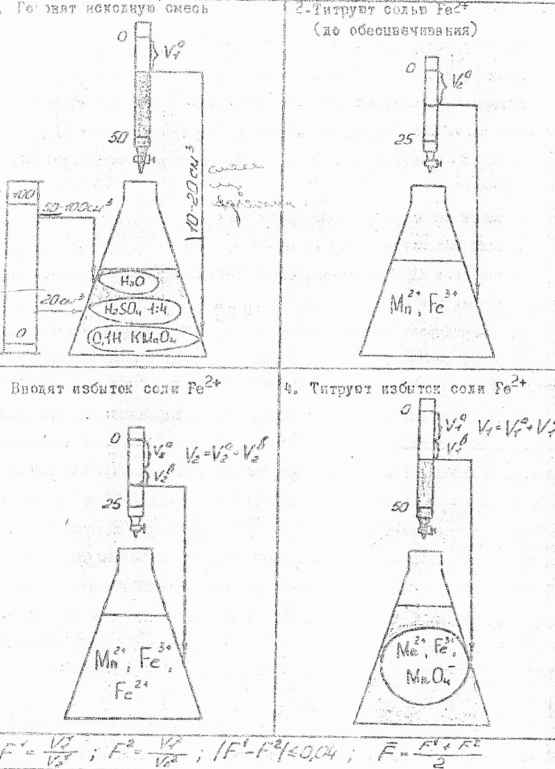
Приложение А

Рисунок – 3.1

Приложение Б
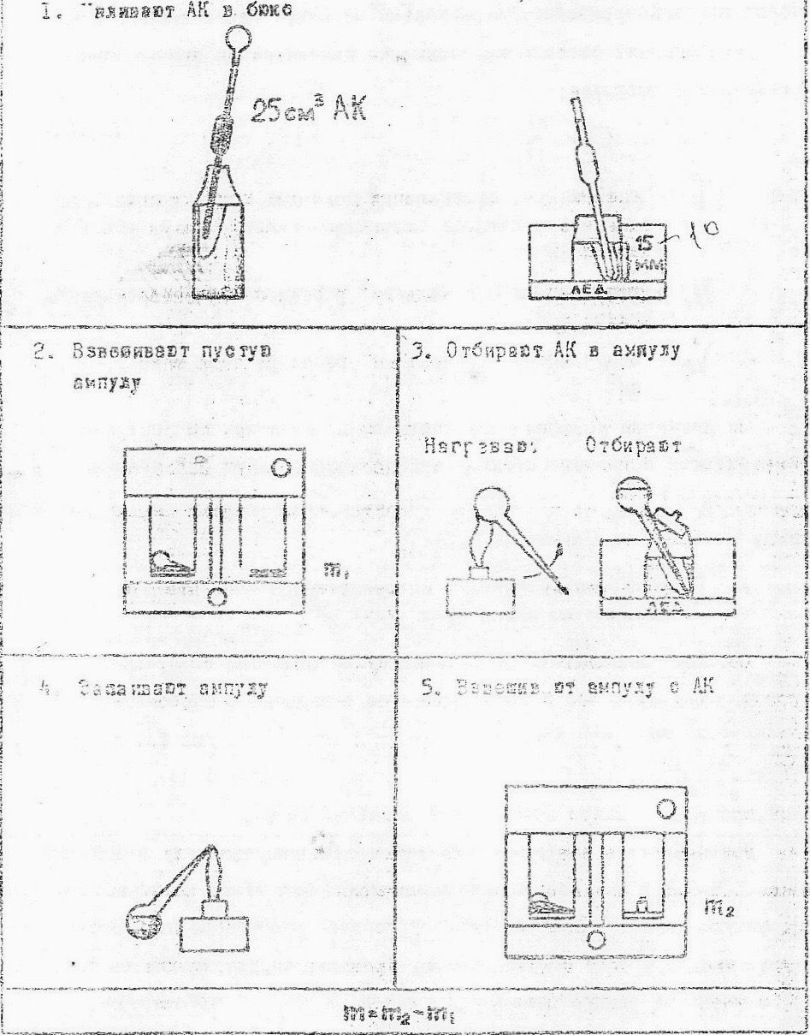
Рисунок 3.2
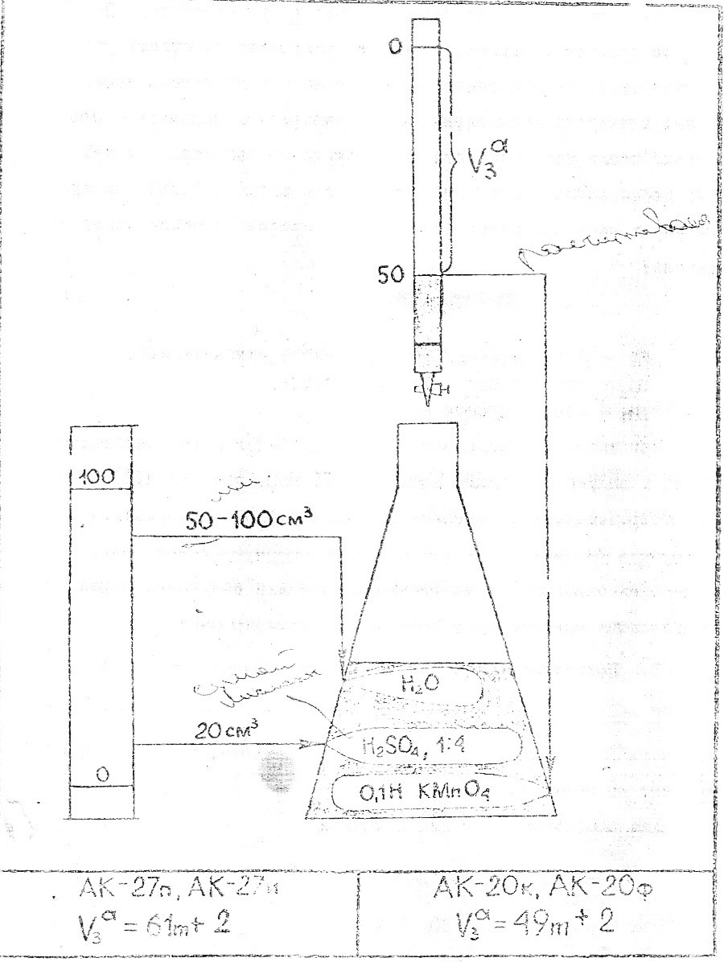
Приложение В
Рисунок 3.3
Приложение Г
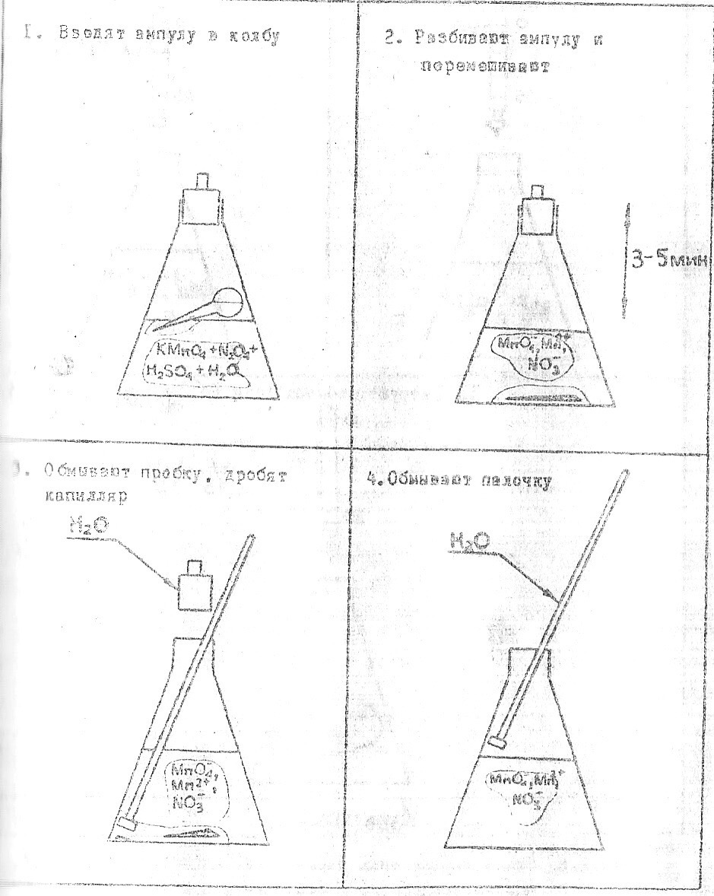
Рисунок 3.4

Приложение Д
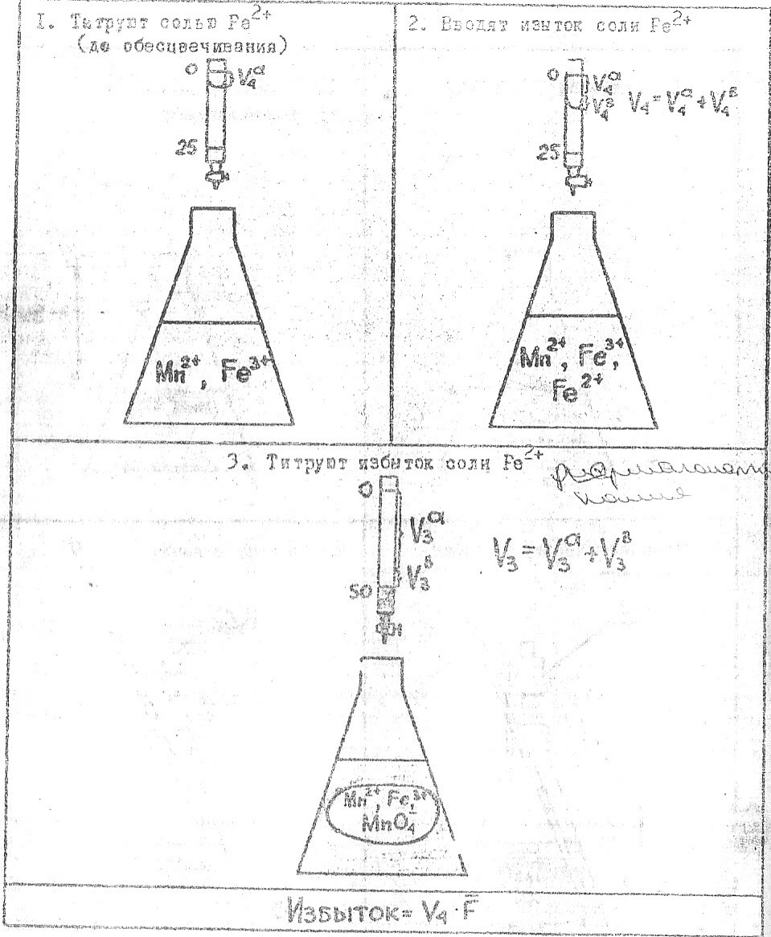
Рисунок 3.5

